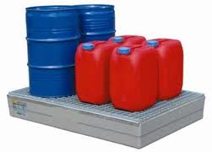
Travail à faire :
- Visionner le diaporama « Natura’Pro »
- Faire l’exercice en vous aidant du classeur « fiches de sécurité »

